**Zookeeper 和kafka的安装和配置**

每一台机器都要执行：

zookeeper-3.4.6

kafka 2.11

安装和配置zookeeper:

1前期的java准备： <https://www.cnblogs.com/ysocean/p/9860529.html>

2 cd zookeeper/conf/ & cp zoo_sample.cfg zoo.cfg

3 更改server参数们，把集群的所有ip都写上，注意server.*后面的数字不要重复



4 cd zookeeper/data & vim myid

5 把本机ip对应的server.*那个数字写入myid，只写这一个数字。

6 配置环境变量如下：

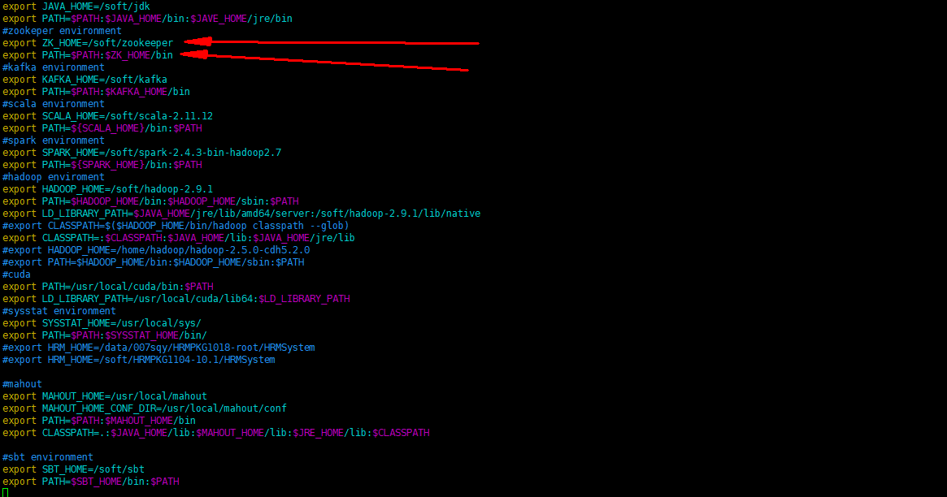

7 source /etc/profile

8 启动zookeeper:./zkServer.sh start

9 查看zookeeper状态：./zkServer.sh status





有一台机器是leader,剩下全是follwer

10 关闭防火墙systemctl stop firewalld  
 service  iptables stop

11 任意连接一台zookeeper查看状态：

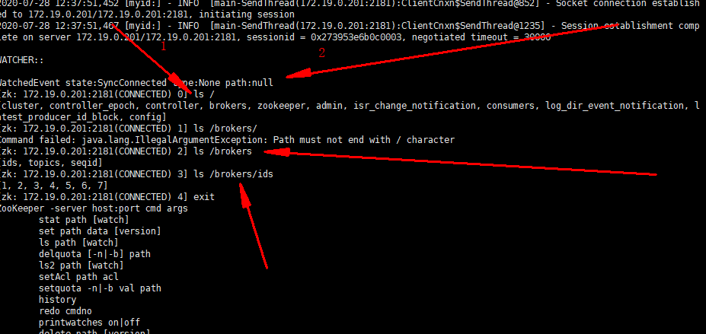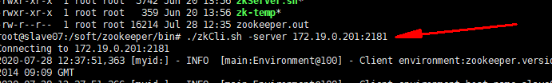

箭头2这样是正常的，集群现在有1-7 共7台服务器，一定要先启动kafka后验证这个。

安装和配置kafka:

1 vim config/ server.properties

2 

数字改成zookeeper对应的myid数字

3 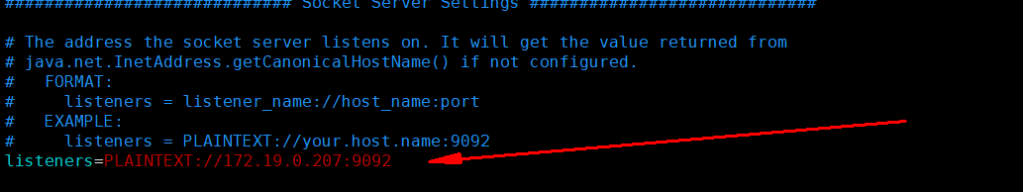

是本机ip,端口不要改

4 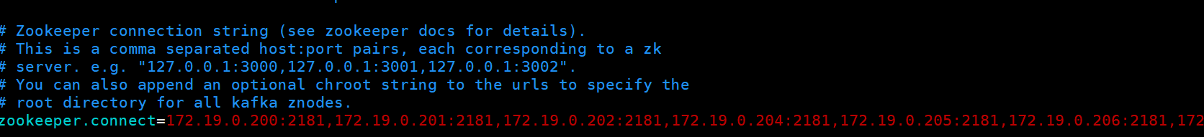

把zookeeper的所有集群都写上

5启动kafka ./bin/kafka-server-start.sh ./config/server.properties

6 之前启动过kafka的机器查看config/ server.properties log_dirs对应目录下的meta. Properties文件，确定id是不是和broker.id一致

验证kafka:

1先负载均衡，每一台机器都要加上：

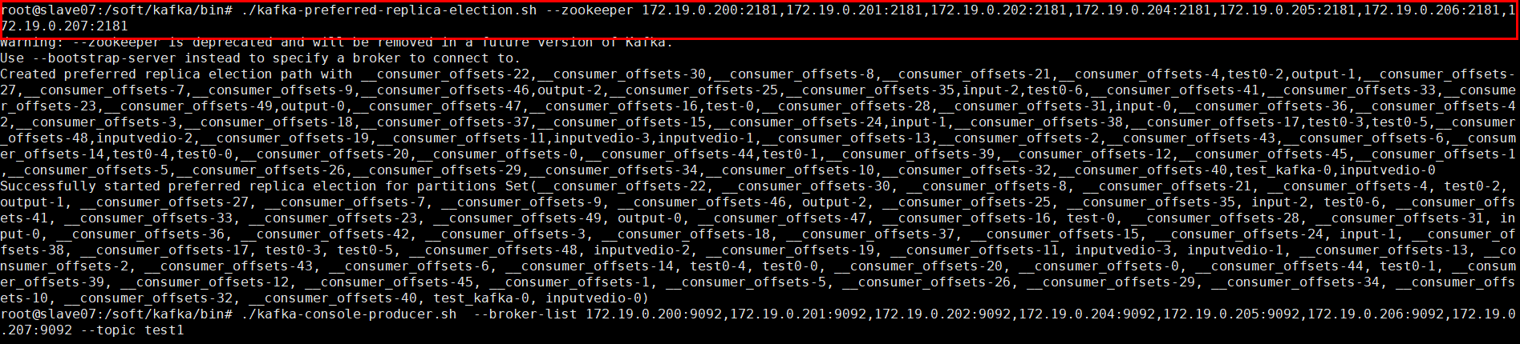

2创建topic:

bin/kafka-topics.sh --create --zookeeper zookeeperip:2181 --replication-factor 3 --partitions 1 --topic test

创建名字为test的topic,备份为3，分区为1。Zookeeperip 是要把集群所有的ip都算上。



3 执行生产者生产数据，把所有ip都写上：



./kafka-console-producer.sh --broker-list 172.19.0.200:9092,172.19.0.201:9092,172.19.0.202:9092,172.19.0.204:9092,172.19.0.205:9092,172.19.0.206:9092,172.19.0.207:9092 --topic test1

4 执行消费者消费数据，把所有ip都写上:

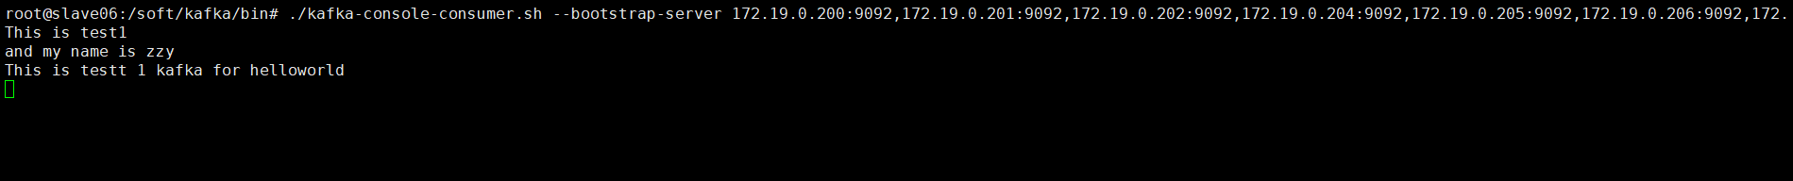

./kafka-console-consumer.sh --bootstrap-server 172.19.0.200:9092,172.19.0.201:9092,172.19.0.202:9092,172.19.0.204:9092,172.19.0.205:9092,172.19.0.206:9092,172.19.0.207:9092 --topic test1

This is test1